
ФЕДЕРАЛЬНОЕ АГЕНСТВО ПО ОБРАЗОВАНИЮ.
Государственное образовательное учреждение высшего профессионального образования.
«Санкт-Петербургский государственный электротехнический университет «ЛЭТИ» имени В.И. Ульянова (Ленина)»
(СПБГЭТУ)

УТВЕРЖДЁН

__________________________
обозначение листа утверждения

Стенд для проведения опытных работ по машинному обучению
Название проекта

Отчет о выполнении проекта
наименование документа

S07_MLE_ver01.doc

Электронный / бумажный
вид носителя данных

7 страниц
объём документа

Санкт-Петербург
2020

История версий

Версия # | Кто разработал | Дата | Причина
0.1 | Сизова Д.В. | 11.04.20 | Первый вариант отчета

Список исполнителей

№ | ФИО | Группа | Обязанности | Контактные данные (email/телефон)
1 | Сизова Д.В. | 5307 | Backend разработка, PM, оформление документации | dashka415@gmail.com
2 | Богатых Н.В | 5307 | Frontend разработка, QM, оформление документации | bogatih.n@yandex.ru
3 | Неустроев Д.С. | 5307 | методы ML, CM, разработка и оформление документации | paranoiks.dan17@yandex.ru

Преподаватель
Филиппов Евгений Васильевич e.philippov.leti@mail.ru
Бурукин Станислав SBurukin@luxoft.com

СОДЕРЖАНИЕ
1.Основание для разработки 4
2.Назначение разработки 4
3.Высокоуровневый дизайн 4
4.Стадии и этапы разработки 5
5.Управление конфигурацией 5
6.Выполнение проекта 6
7.Метрики 7

Основание для разработки
Разработка ведется на основании требований к выполнению курсовой работы по дисциплине «Технологии разработки программного обеспечения».
Тема разработки: программный комплекс для проведения опытных работ по машинному обучению
Полное наименование программы: «Стенд для проведения опытных работ по машинному обучению»
Краткое наименование программы/проекта (NickName - 3-5 символов) MLE

Назначение разработки
Программный продукт предназначен для проведения опытных работ по машинному обучению, с использованием разных методов и параметров.

Высокоуровневый дизайн
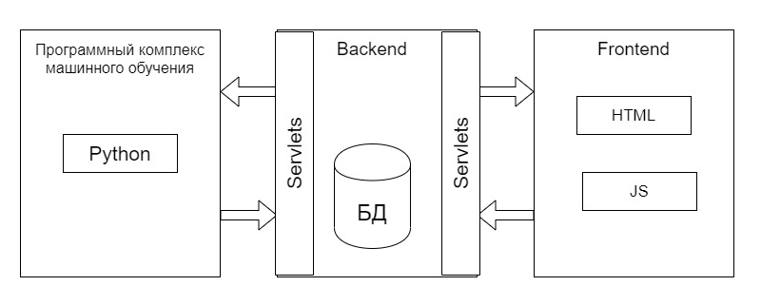

Стадии и этапы разработки
Таблица 2. Ключевые даты
№ | Начало | Конец | Описание
1 | 10.02.2020 | 29.02.2020 | Получение и обсуждение задания, инициализация проекта. Составление SOW и протокола Kick-off meeting.
2 | 02.03.2020 | 15.03.2020 | Составление Project Management Plan (PMP)
3 | 16.03.2020 | 13.04.2020 | Выполнение проекта (фаза 1)
4 | 14.04.2020 | 01.05.2020 | Выполнение проекта (фаза 2)
5 | 02.05.2020 | 10.05.2020 | Тестирование программного продукта
6 | 11.05.2020 | 20.05.2020 | Подготовка и сдача отчета и презентации по проекту
7 | 20.05.2020 | 25.05.2020 | Представление курсового проекта к защите

Управление конфигурацией
Для проекта был создан совместный репозиторий на github.com, чтобы участники могли учитывать функциональность других частей для своей работы. Задачи проекта были поделены на три части так, что нет необходимости корректировать чужой код программы без согласования с человеком, отвечающим за этот код. Поэтому файлы на github выкладываются и обновляются теми, кто их создает.

Выполнение проекта
Выполнено
Обсуждение основных задач по выполнению проекта
Регистрация и создание общего репозитория на github.com
Развернут сервер системы на основе debian 10 и СУБД PostgreSQL 12.
Разработана структура базы данных

В процессе
Разработка сервлетов для загрузки исходных данных для машинного обучения в структуры базы данных
Написание программ на Python
Планирование дизайна и функций интерфейса

Метрики

По данному графику видно, что код пишется неравномерно. Однако прогресс есть. В связи с изменениями в городе по причине карантина работа по проекту замедлилась, но вероятность отразиться на сроках или результате минимальна.

План тестирования
- Тестирование базы данных
- Загрузка, извлечение данных

